Dobrý den,

naše společnost „TMV SS“ spol. s r. o. Vás ve spolupráci s německým výrobcem termokamer InfraTec Dresden srdečně zve na bezplatné odborné semináře „Termografie pro vědu a výzkum“. Semináře jsou určeny pro zájemce z akademické sféry, výzkumné pracovníky, uživatele termografických systémů, specialisty z R&D, NDT- nedestruktivní testování, průmyslu, vývoje a výroby.
Tématy seminářů jsou obecně termografie a aplikace aktivní termografie, včetně přehledu aktuálních systémů pro různé aplikace a jejich využití.

Kdy a Kde?

Úterý 24.1.2023 | Středa 25.1.2023 | Čtvrtek 26.1.2023
VÚTS, a.s. | HiLASE Centrum  Fyzikální ústav AV ČR, v.v.i. | Univerzita Pardubice, Dopravní fakulta Jana Pernera
Svárovská 619, Liberec – Růžodol I | Za Radnicí 828, Dolní Břežany | Studentská 95, Pardubice II
GPS: 50.7782556N, 15.0190486E | GPS: 49.9624864N, 14.4553222E | GPS: 50.0475706N, 15.7703497E
MAPA | MAPA | MAPA

Úterý 7.2.2023 | Středa 8.2.2023 | Čtvrtek 9.2.2023
STU Bratislava, FEI | SAV Zvolen, Ústav ekológie lesa | TU Košice, Fakulta BERG
Ilkovičova 3, Bratislava | Ľ. Štúra 2, Zvolen | Letná 1/9, Košice - Sever
GPS: 48.1517028N, 17.0728689E | GPS: 48.5765367N, 19.1241344E | GPS: 48.7331500N, 21.2451222E
MAPA | MAPA | MAPA

Úterý 14.2.2023 | Středa 15.2.2023
VUT Brno, FSI | UP Olomouc, LF
Technická 2896/2 | Hněvotínská 976/3, Olomouc
GPS: 49.2239411N, 16.5773481E | GPS: 49.5866689N, 17.2365289E
MAPA | MAPA

Témata semináře

- Představení společností TMVSS, InfraTec, Edevis, NIT, H1 Systems, Hikmicro
- Teorie a zohlednění základních principů termografie
- Různorodé aplikace termografických systémů a ukázky jejich použití
- Profesionální LWIR nechlazené termokamery a unikátní funkce pro speciální měření
- Termografická technika MWIR nové generace - nové dimenze preciznosti a flexibility
- Radiometrické krátkovlnné systémy SWIR
- Radiometrický zoom a jeho využití
- Mikroskopické aplikace v termografii
- Spektrální termografie – princip a možnosti využití
- Úvod a představení principů aktivní termografie
- Laserová lock-in termografie s využitím v profesionální automatizované NDT
- Infratec IRBIS Professional – software pro R&D
- Infračervené moduly pro machine vision, automatizaci i vývojové aplikace
- Aplikace termokamer a aktivní termografie, živé praktické ukázky
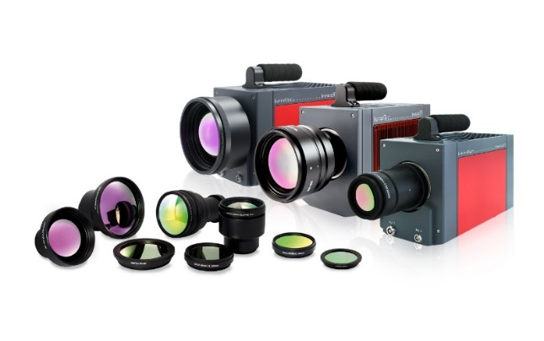
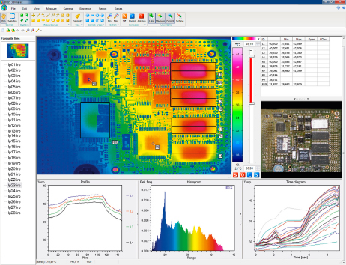
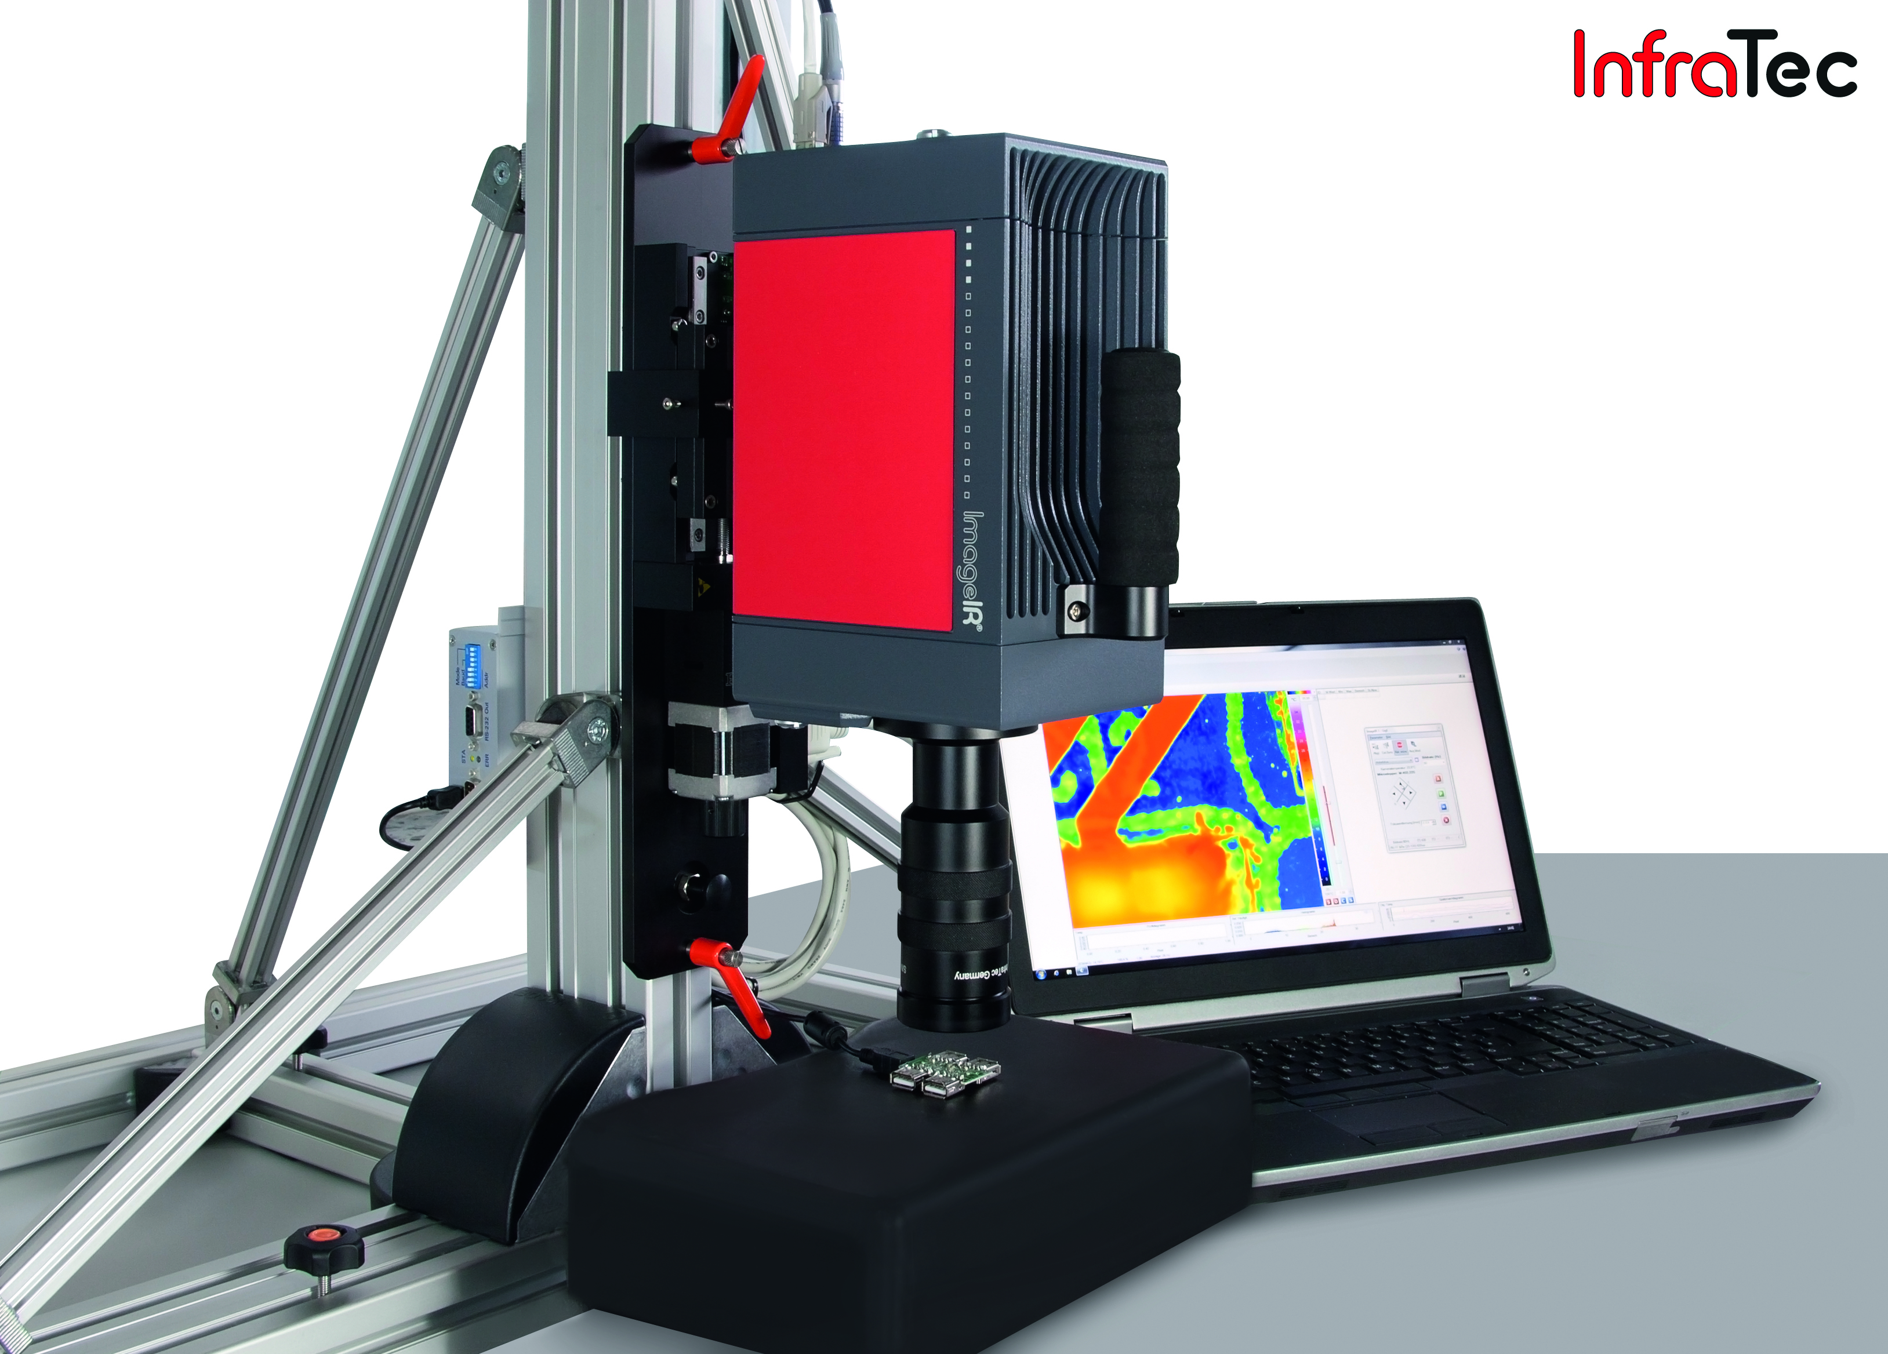

Přihláška

„TERMOGRAFIE PRO VĚDU A VÝZKUM“

Název organizace: _____________________________________________________________
IČO: __________________________ DIČ: __________________________
Termín:
- 24.1. VÚTS Liberec ☐
- 25.1. HiLase Dolní Břežany ☐
- 26.1. Univerzita Pardubice ☐
- 7.2. STU Bratislava FEI ☐
- 8.2. SAV Zvolen ☐
- 9.2. TU Košice ☐
- 14.2. VUT Brno FSI ☐
- 15.2. UP Olomouc LF ☐

Seznam účastníků:
 | jméno, příjmení, titul | Telefon / fax | e-mail
1.
2.
3.
4.

Vyplněnou přihlášku prosím zašlete zpět na info@tmvss.cz nejpozději týden před seminářem. Semináře jsou bezplatné.

Detaily o umístění akce budou oznámeny současně s potvrzením přihlášky.

TMV SS si vyhrazuje odmítnutí přihlášky z interních důvodů.
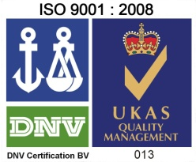
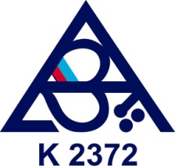
“TMV SS“ spol. s r.o.
Studánková 395, 149 00 Praha 4 - Újezd
Tel.: +420 272 942 720, Fax: +420 272 942 722,
E-mail: info@tmvss.cz
URL: www.tmvss.cz

